 |  | F  TG/9/5  ORIGINAL : anglais  DATE : 9 avril 2003
UNION INTERNATIONALE POUR LA PROTECTION DES OBTENTIONS VÉGÉTALES
GENÈVE

 | HARICOT D’ESPAGNE  (Phaseolus coccineus L.) | *

PRINCIPES DIRECTEURS

POUR LA CONDUITE DE L’EXAMEN

DE LA DISTINCTION, DE L’HOMOGÉNÉITÉ ET DE LA STABILITÉ

Autre(s) nom(s) commun(s) :*

latin | anglais | français | allemand | espagnol
Phaseolus coccineus L. | Runner Bean | Haricot d’Espagne | Prunkbohne | Judía escarlata

DOCUMENTS CONNEXES

Ces principes directeurs doivent être interprétés en relation avec le document TG/1/3, “Introduction générale à l’examen de la distinction, de l’homogénéité et de la stabilité et à l’harmonisation des descriptions des obtentions végétales” (ci-après dénommé “introduction générale”) et les documents “TGP” qui s’y rapportent.

SOMMAIRE PAGE

1. Objet de ces principes directeurs 3
2. Matériel requis 3
3. Méthode d’examen 3
3.1 Durée des essais 3
3.2 Lieu des essais 3
3.3 Conditions relatives à la conduite de l’examen 3
3.4 Protocole d’essai 4
3.5 Nombre de plantes ou parties de plantes à examiner 4
3.6 Essais supplémentaires 4
4. Examen de la distinction, de l’homogénéité et de la stabilité 4
4.1 Distinction 4
4.2 Homogénéité 4
4.3 Stabilité 5
5. Groupement des variétés et organisation des essais en culture 5
6. Introduction du tableau des caractères 6
6.1 Catégories de caractères 6
6.2 Niveaux d’expression et notes correspondantes 6
6.3 Types d’expression 6
6.4 Variétés indiquées à titre d’exemple 6
6.5 Légende 6
7. Table of Characteristics/Tableau des caractères/Merkmalstabelle/Tabla de caracteres 7
8. Explications du tableau des caractères 14
8.1 Explications portant sur plusieurs caractères 14
8.1 Explications concernant certains caractères 14
9. Bibliographie 18
10. Questionnaire technique 19

Objet de ces principes directeurs
Ces principes directeurs d’examen s’appliquent à toutes les variétés de Phaseolus coccineus L.

Matériel requis
2.1 Les autorités compétentes décident de la quantité de matériel végétal nécessaire pour l’examen de la variété, de sa qualité ainsi que des dates et lieux d’envoi. Il appartient au demandeur qui soumet du matériel provenant d’un pays autre que celui où l’examen doit avoir lieu de s’assurer que toutes les formalités douanières ont été accomplies et que toutes les conditions phytosanitaires sont respectées.

2.2 Le matériel doit être fourni sous forme de semences.

2.3 La quantité minimale de matériel végétal à fournir par le demandeur est de :

2000 g ou 6000 graines au moins

2.4 Les semences doivent satisfaire aux conditions minimales exigées pour la faculté germinative, la pureté de l’espèce et la pureté spécifique, l’état sanitaire et la teneur en eau, indiquées par l’autorité compétente. Dans le cas où les semences doivent être maintenues en collection, la faculté germinative doit être aussi élevée que possible et indiquée par le demandeur.

2.5 Le matériel végétal doit être manifestement sain, vigoureux et indemne de tout parasite ou maladie importants.

2.6 Le matériel végétal ne doit pas avoir subi de traitement susceptible d’influer sur l’expression des caractères de la variété, sauf autorisation ou demande expresse des autorités compétentes. S’il a été traité, le traitement appliqué doit être indiqué en détail.

Méthode d’examen

3.1 Durée des essais
En règle générale, la durée minimale des essais doit être de deux cycles de végétation indépendants.

3.2 Lieu des essais
En règle générale, les essais doivent être conduits en un seul lieu. Si ce lieu ne permet pas de faire apparaître certains caractères de la variété qui sont utiles pour l’examen DHS, un lieu supplémentaire d’essai est admis.

3.3 Conditions relatives à la conduite de l’examen
Les essais doivent être conduits dans des conditions assurant une croissance satisfaisante pour l’expression des caractères pertinents de la variété et pour la conduite de l’examen.

3.4 Protocole d’essai
3.4.1 Les essais doivent être conçus de telle sorte que l’on puisse prélever des plantes ou parties de plantes pour effectuer des mesures ou des dénombrements sans nuire aux observations ultérieures qui doivent se poursuivre jusqu’à la fin de la période de végétation.

3.4.2 Chaque essai doit être conçu de manière à porter au total sur 60 plantes au moins, qui doivent être réparties en deux ou plusieurs répétitions.

3.5 Nombre de plantes ou parties de plantes à examiner
Sauf indication contraire, toutes les observations déterminées par mesure ou dénombrement doivent porter sur 20 plantes ou des parties prélevées sur chacune des 20 plantes.

3.6 Essais supplémentaires
Des essais supplémentaires peuvent être établis pour l’observation de caractères pertinents.

Examen de la distinction, de l’homogénéité et de la stabilité

4.1 Distinction

4.1.1 Recommandations générales

Il est particulièrement important pour les utilisateurs de ces principes directeurs d’examen de consulter l’introduction générale avant toute décision quant à la distinction. Cependant, il conviendra de porter une attention particulière aux points ci-après :

4.1.2 Différences reproductibles

La durée minimale des essais recommandée sous la section 3.1 tient compte, d’une manière générale, de la nécessité de s’assurer que les différences éventuellement observées dans un caractère sont suffisamment reproductibles.

4.1.3 Différences nettes

La netteté de la différence entre deux variétés dépend de nombreux facteurs, et notamment du type d’expression du caractère examiné, selon qu’il s’agit d’un caractère qui par son expression est un caractère qualitatif, un caractère quantitatif ou encore un caractère pseudo-qualitatif. Il est donc important que les utilisateurs de ces principes directeurs d’examen soient familiarisés avec les recommandations contenues dans l’introduction générale avant toute décision quant à la distinction.

4.2 Homogénéité
4.2.1 Il est particulièrement important pour les utilisateurs de ces principes directeurs d’examen de consulter l’introduction générale avant toute décision quant à l’homogénéité. Cependant, il conviendra de porter une attention particulière aux points ci-après :

4.2.2 L’évaluation de l’homogénéité doit être faite conformément aux recommandations pour les variétés allogames figurant dans l’introduction générale.

4.3 Stabilité
4.3.1 Dans la pratique, il n’est pas d’usage d’effectuer des essais de stabilité dont les résultats apportent la même certitude que l’examen de la distinction ou de l’homogénéité. L’expérience montre cependant que, dans le cas de nombreux types de variétés, lorsqu’une variété s’est révélée homogène, elle peut aussi être considérée comme stable.

4.3.2 Lorsqu’il y a lieu ou en cas de doute, la stabilité peut être examinée soit en cultivant une génération supplémentaire, soit en examinant un nouveau matériel végétal, afin de vérifier qu’il présente les mêmes caractères que le matériel fourni précédemment.

Groupement des variétés et organisation des essais en culture
5.1 Pour sélectionner les variétés notoirement connues à cultiver lors des essais avec la variété candidate et déterminer comment diviser en groupes ces variétés pour faciliter la détermination de la distinction, il est utile d’utiliser des caractères de groupement.

5.2 Les caractères de groupement sont ceux dont les niveaux d’expression observés, même dans différents sites, peuvent être utilisés, soit individuellement soit avec d’autres caractères de même nature, a) pour sélectionner des variétés notoirement connues susceptibles d’être exclues de l’essai en culture pratiqué pour l’examen de la distinction et b) pour organiser l’essai en culture de telle sorte que les variétés similaires soient regroupées.

5.3 Il a été convenu de l’utilité des caractères ci-après pour le groupement des variétés :

a) Plante : type de croissance (caractère 2);

b) Fleur : couleur de l’étendard (caractère 12);

c) Fleur : couleur de l’aile (caractère 13);

d) Gousse : fils de la suture (caractère 17);

e) Graine : couleur principale (caractère 28);

f) Variétés à graines de plusieurs couleurs seulement : Graine : couleur secondaire prédominante (caractère 29);

g) Variétés à graines de plusieurs couleurs seulement : Graine : répartition de la couleur secondaire prédominante (caractère 30).

5.4 Des conseils relatifs à l’utilisation des caractères de groupement dans la procédure d’examen de la distinction figurent dans l’introduction générale.

Introduction du tableau des caractères

6.1 Catégories de caractères
6.1.1 Caractères standard figurant dans les principes directeurs d’examen

Les caractères standard figurant dans les principes directeurs d’examen sont ceux qui sont admis par l’UPOV en vue de l’examen DHS et parmi lesquels les membres de l’Union peuvent choisir ceux qui sont adaptés à leurs besoins particuliers.

6.1.2 Caractères avec astérisque

Les caractères avec astérisque (signalés par un *) sont des caractères figurant dans les principes directeurs d’examen qui sont importants pour l’harmonisation internationale des descriptions variétales : ils doivent toujours être pris en considération dans l’examen DHS et être inclus dans la description variétale par tous les membres de l’Union, sauf lorsque cela est contre-indiqué compte tenu du niveau d’expression d’un caractère précédent ou des conditions de milieu régionales.

6.2 Niveaux d’expression et notes correspondantes
Des niveaux d’expression sont indiqués pour chaque caractère pour définir le caractère et pour harmoniser les descriptions. Pour faciliter la consignation des données ainsi que l’établissement et l’échange des descriptions, à chaque niveau d’expression est attribuée une note exprimée par un chiffre.

6.3 Types d’expression
Une explication des types d’expression des caractères (caractères qualitatifs, quantitatifs et pseudo-qualitatifs) est donnée dans l’introduction générale.

6.4 Variétés indiquées à titre d’exemple
Au besoin, des variétés sont indiquées à titre d’exemple afin de mieux définir les niveaux d’expression d’un caractère.

6.5 Légende
(*) Caractère avec astérisque – voir la section 6.1.2

(a) et (b) Voir les explications du tableau des caractères dans la section 8.1

(+) Voir les explications du tableau des caractères dans la section 8.2

Table of Characteristics/Tableau des caractères/Merkmalstabelle/Tabla de caracteres
 |  | English | français | Deutsch | español | Example Varieties  Exemples  Beispielssorten  Variedades ejemplo | Note/  Nota
1.  (*) |  | Plant: anthocyanin coloration of hypocotyl | Plante: pigmentation anthocyanique de l’hypocotyle | Pflanze: Anthocyanfärbung des Hypokotyls | Planta: pigmentación antociánica del hipocótilo
 |  | absent | absente | fehlend | ausente | Emergo, White Lady | 1
 |  | present | présente | vorhanden | presente | Fergie, Streamline | 9
2.  (*) |  | Plant: growth type | Plante: type de croissance | Pflanze: Wuchstyp | Planta: tipo de crecimiento
 |  | dwarf | naine | Buschform | enana | Pickwick | 1
 |  | climbing | à rames | Rankform | trepadora | Enorma | 2
3. |  | Dwarf bean varieties only: Plant: height | Variétés de haricot nain seulement: Plante: hauteur | Nur Sorten der Buschform: Pflanze: Höhe | Sólo variedades de judías enanas: Planta: altura
 |  | short | basse | niedrig | baja |  | 3
 |  | medium | moyenne | mittel | media | Hammond’s Dwarf Scarlet | 5
 |  | tall | haute | hoch | alta |  | 7
4. |  | Climbing bean varieties only: Plant: start of climbing (80% of plants) | Variétés de haricot à rames seulement: Plante: précocité d’enroulement (80% des plantes) | Nur Sorten der Rankenform: Pflanze: Beginn des Rankens (80% der Pflanzen) | Sólo variedades de judías trepadoras: Planta: época en que empieza a trepar (80% de las plantas)
 |  | early | précoce | früh | temprana | Butler | 3
 |  | medium | moyenne | mittel | media | Flame, White Lady | 5
 |  | late | tardive | spät | tardía | White Apollo | 7
5. |  | Climbing bean varieties only: Plant: speed of climbing | Variétés de haricot à rames seulement: Plante: vitesse de croissance | Nur Sorten der Rankenform: Pflanze: Geschwindigkeit des Rankens | Sólo variedades de judías trepadoras: Planta: velocidad a la que trepa
 |  | slow | lente | langsam | lenta | White Apollo | 3
 |  | medium | moyenne | mittel | media | Emergo Stringless | 5
 |  | rapid | rapide | schnell | rápida | Butler, Fergie | 7
6. |  | Leaf: ground color | Feuille: couleur de fond | Blatt: Grundfarbe | Hoja: color de base
 |  | yellow green | vert jaune | gelbgrün | verde amarillento | Sun Bright | 1
 |  | green | vrai | grün | verdadero | Kelvedon Wonder | 2
7.  (*) |  | Varieties with green color only: Intensity of color | Variétés de couleur verte uniquement: Intensité de la couleur | Nur Sorten mit Grünfärbung: Intensität der Farbe | Sólo variedades de color verde: Intensidad del color
 |  | light | claire | hell | claro | Red Rum, White Lady | 3
 |  | medium | moyenne | mittel | medio | Galaxy, Kelvedon Stringless | 5
 |  | dark | foncée | dunkel | oscuro | Emergo Stringless, Pallas | 7
8.  (*) |  | Leaf: blistering | Feuille: cloqûre | Blatt: Blasigkeit | Hoja: abullonado
 |  | weak | faible | gering | débil | Desiree, Titan | 3
 |  | medium | moyenne | mittel | medio | Riley | 5
 |  | strong | forte | stark | fuerte | Enorma | 7
9. |  | Terminal leaflet: size | Foliole terminale: taille | Endfieder: Größe | Folíolo terminal: tamaño
 |  | small | petite | klein | pequeño | Pallas, Sun Bright | 3
 |  | medium | moyenne | mittel | medio | Red Rum | 5
 |  | large | grande | groß | grande | Emergo | 7
10.  (+) |  | Terminal leaflet: shape | Foliole terminale: forme | Endfieder: Form | Folíolo terminal: forma
 |  | triangular | triangulaire | dreieckig | triangular | Red Rum | 1
 |  | triangular to circular | triangulaire à circulaire | dreieckig bis rund | triangular a circular | Flame | 2
 |  | circular | circulaire | rund | circular |  | 3
 |  | circular to quadrangular | circulaire à quadrangulaire | rund bis viereckig | circular a cuadrangular | Pallas | 4
 |  | quadrangular | quadrangulaire | viereckig | cuadrangular | Armstrong, Sun Bright | 5
11.  (+) |  | Terminal leaflet: apex | Foliole terminale: sommet | Endfieder: Spitze | Folíolo terminal: ápice
 |  | short acuminate | à pointe courte | kurz zugespitzt | acuminado corto |  | 3
 |  | medium acuminate | à pointe moyenne | mittel zugespitzt | acuminado medio | Armstrong | 5
 |  | long acuminate | à pointe longue | lang zugespitzt | acuminado largo | Pallas | 7
12.  (*) |  | Flower: color of standard | Fleur: couleur de l’étendard | Blüte: Farbe der Fahne | Flor: color del estandarte
 |  | white | blanc | weiß | blanco | Desiree, Emergo | 1
 |  | pink | rose | rosa | rosa | Riley | 2
 |  | red | rouge | rot | rojo | Armstrong, Painted Lady, Streamline | 3
13.  (*) |  | Flower: color of wing | Fleur: couleur de l’aile | Blüte: Farbe des Flügels | Flor: color del ala
 |  | white | blanche | weiß | blanco | Desiree, Painted Lady | 1
 |  | pink | rose | rosa | rosa | Riley | 2
 |  | red | rouge | rot | rojo | Armstrong, Streamline | 3
14.  (*) | (a) | Pod: length (including beak) | Gousse: longueur (style inclus) | Hülse: Länge (einschließlich Zahn) | Vaina: longitud (incluido el pico)
 |  | very short | très courte | sehr kurz | muy corta | Sun Bright | 1
 |  | short | courte | kurz | corta | Esparot, Painted Lady | 3
 |  | medium | moyenne | mittel | media | Emergo | 5
 |  | long | longue | lang | larga | Armstrong | 7
 |  | very long | très longue | sehr lang | muy larga | Liberty | 9
15. | (a) | Pod: maximum median width | Gousse: largeur médiane maximale | Hülse: maximale mittlere Breite | Vaina: anchura central máxima
 |  | narrow | étroite | schmal | estrecha | Sun Bright | 3
 |  | medium | moyenne | mittel | media | Armstrong, Riley | 5
 |  | broad | large | breit | ancha | Titan | 7
16. | (a) | Pod: intensity of green color | Gousse: intensité de la couleur verte | Hülse: Intensität der Grünfärbung | Vaina: intensidad del color verde
 |  | very light | très claire | sehr hell | muy claro | Sun Bright | 1
 |  | light | claire | hell | claro | Emergo | 3
 |  | medium | moyenne | mittel | medio | Armstrong, Esparot | 5
 |  | dark | foncée | dunkel | oscuro | Pallas | 7
 |  | very dark | très foncée | sehr dunkel | muy oscuro |  | 9
17.  (*) | (a) | Pod: suture strings | Gousse: fils de la suture | Hülse: Nahtfäden | Vaina: hilos de sutura
 |  | absent | absents | fehlend | ausentes | Armstrong, Emergo Stringless | 1
 |  | present | présents | vorhanden | presentes | Enorma, Kelvedon Marvel | 9
18. | (a) | Pod: degree of curvature | Gousse: degré de la courbure | Hülse: Ausmaß der Krümmung | Vaina: grado de curvatura
 |  | absent or very slight | nulle ou très faible | fehlend oder  sehr gering | ausente o muy débil | Hestia | 1
 |  | slight | faible | gering | débil | Red Rum | 3
 |  | medium | moyenne | mittel | medio | Painted Lady | 5
 |  | strong | forte | stark | fuerte | Galaxy | 7
 |  | very strong | très forte | sehr stark | muy fuerte |  | 9
19. | (a) | Pod: shape of curvature | Gousse: forme de la courbure | Hülse: Form der Krümmung | Vaina: forma de la curvatura
(+) |  | concave | concave | konkav | cóncava |  | 1
 |  | s-shaped | en s | s-förmig | en forma de s |  | 2
 |  | convex | convexe | konvex | convexa |  | 3
20.  (+) | (a) | Pod: shape of distal part (excluding beak) | Gousse: forme de la partie distale (style exclu) | Hülse: Form des distalen Teils (ohne Zahn) | Vaina: forma del extremo distal (excluido el pico)
 |  | pointed | pointue | spitz | puntiaguda | Emergo | 1
 |  | pointed to truncate | pointue à tronquée | spitz bis abgestumpft | puntiaguda a truncada | Fergie | 2
 |  | truncate | tronquée | abgeflacht | truncada | Kelvedon Stringless | 3
21. | (a) | Pod: length of beak | Gousse: longueur du style | Hülse: Länge des Zahns | Vaina: longitud del pico
 |  | short | court | kurz | corto | Armstrong, Desiree | 3
 |  | medium | moyen | mittel | medio | Titan | 5
 |  | long | long | lang | largo | Flame, Red Rum | 7
22.  (+) | (a) | Pod: curvature of beak | Gousse: courbure du style | Hülse: Krümmung des Zahns | Vaina: curvatura del pico
 |  | absent or very weak | nulle ou très faible | fehlend oder  sehr gering | ausente o muy débil | Sun Bright | 1
 |  | weak | faible | gering | débil | Emergo, Red Rum | 3
 |  | medium | moyenne | mittel | media | Desiree, Galaxy | 5
 |  | strong | forte | stark | fuerte | Armstrong | 7
 |  | very strong | très forte | sehr stark | muy fuerte |  | 9
23. | (a) | Pod: constrictions (at harvest maturity) | Gousse: étranglements (à maturité de récolte) | Hülse: Einschnürung (zur Erntereife) | Vaina: estrangulamiento  (en el momento de madurez para la cosecha)
 |  | absent or very weak | absents ou très faibles | fehlend oder  sehr gering | ausente o muy débil | Titan | 1
 |  | weak | faibles | gering | débil | Galaxy, Red Rum | 3
 |  | medium | moyens | mittel | medio | Armstrong, Emergo | 5
 |  | strong | forts | stark | fuerte | Enorma | 7
 |  | very strong | très forts | sehr stark | muy fuerte |  | 9
24.  (*) | (b) | Seed: weight | Graine: poids | Samen: Gewicht | Semilla: peso
 |  | very low | très petit | sehr niedrig | muy pequeño | Sun Bright | 1
 |  | low | petit | niedrig | pequeño | Esparot | 3
 |  | medium | moyen | mittel | medio | Hammond’s Dwarf Scarlet | 5
 |  | high | élevé | hoch | alto | Streamline Stringless | 7
 |  | very high | très élevé | sehr hoch | muy alto | Liberty | 9
25.  (+) | (b) | Seed: shape of median longitudinal section | Graine: forme de la section longitudinale médiane | Samen: Form des medianen Längsschnitts | Semilla: forma de la sección longitudinal central
 |  | narrow elliptic | elliptique étroite | schmal elliptisch | elíptica estrecha | Painted Lady | 1
 |  | elliptic | elliptique | elliptisch | elíptica | Emergo, Pallas | 2
 |  | broad elliptic | elliptique large | breit elliptisch | elíptica ancha | Galaxy, Prizenwinner Stringless | 3
 |  | kidney shaped | réniforme | nierenförmig | reniforme | Armstrong, Flame, Red Rum | 4
26.  (+) | (b) | Seed: shape of median cross-section | Graine: forme de la section transversale médiane | Samen: Form des mittleren Querschnitts | Semilla: forma de la sección transversal en la parte media
 |  | narrow elliptic | elliptique étroite | schmal elliptisch | elíptica estrecha | Desiree | 1
 |  | elliptic | elliptique | elliptisch | elíptica | Armstrong, Flame, Red Rum | 2
 |  | circular | circulaire | kreisförmig | circular |  | 3
27.  (*) | (b) | Seed: number of colors | Graine: nombre de couleurs | Samen: Anzahl Farben | Semilla: número de colores
 |  | one | une | eine | uno | Emergo, Riley | 1
 |  | two | deux | zwei | dos | Crusader, Enorma | 2
28.  (*) | (b) | Seed: main color | Graine: couleur principale | Samen: Hauptfarbe | Semilla: color principal
 |  | white | blanc | weiß | blanco | Desiree, Emergo | 1
 |  | light tan | brun clair | hellbraun | pardo claro | Melange, Painted Lady | 2
 |  | pinkish purple | pourpre rosâtre | hellrosa violett | púrpura rosado | Armstrong, Bonela, Sun Bright | 3
 |  | violet | violet | violett | violeta | Ivanhoe | 4
 |  | black | noir | schwarz | negro | Riley | 5
29.  (*) | (b) | Varieties with seeds with more than one color only: Seed: predominant secondary color | Variétés à graines de plusieurs couleurs seulement: Graine: couleur secondaire prédominante | Nur Sorten mit mehr als einer Farbe: Samen: überwiegende Sekundärfarbe | Sólo variedades con semillas de más de un color: Semilla: color secundario predominante
 |  | brown | brun | braun | marrón | Painted Lady | 1
 |  | black | noir | schwarz | negro | Armstrong | 2
30.  (*)  (+) | (b) | Varieties with seeds with more than one color only: Seed: distribution of predominant secondary color | Variétés à graines de plusieurs couleurs seulement: Graine: répartition de la couleur secondaire prédominante | Nur Sorten mit mehr als einer Farbe: Samen: Verteilung der überwiegenden Sekundärfarbe | Sólo variedades con semillas de más de un color: Semilla: distribución del color secundario predominante
 |  | spotted | en taches | fleckig | manchado | Enorma, Prijswinner | 1
 |  | mottled | en marbrures | marmoriert | jaspeado | Crusader, Kelvedon Stringless | 2
31. | (b) | Varieties with seed: main color white only: Seed: veining | Variétés à graines dont la couleur principale est le blanc seulement: Graine: veinure | Sorten mit Samen: nur Hauptfarbe weiß: Samen: Aderung | Variedades con semillas: color principal solo blanco: Semilla: venación
 |  | weak | faible | gering | débil | Enorma | 3
 |  | medium | moyenne | mittel | media | Desiree | 5
 |  | strong | forte | stark | fuerte |  | 7
32. | (b) | Seed: color of hilar ring | Graine: couleur du cerne hilaire | Samen: Farbe der Nabelumrandung | Semilla: color del anillo del hilo
 |  | same color as seed | même couleur que la graine | gleiche Farbe wie Samen | del mismo color que la semilla | Desiree | 1
 |  | different color to seed | différente de celle de la graine | andere Farbe als Samen | de distinto color que la semilla | Flame, Red Rum | 2
33.  (*) |  | Time of flowering (50% of the plants with at least one flower) | Époque de floraison (50% des plantes avec au moins une fleur) | Zeitpunkt der Blüte (50% der Pflanzen mit mindestens einer Blüte) | Época de floración (50% de las plantas con al menos una flor)
 |  | early | précoce | früh | temprana | Hestia, Red Rum | 3
 |  | medium | moyenne | mittel | media | Armstrong, Flame | 5
 |  | late | tardive | spät | tardía | Esparot, Sun Bright | 7

Explications du tableau des caractères

8.1 Explications portant sur plusieurs caractères
Les caractères auxquels l’un des codes suivants a été attribué dans la deuxième colonne du tableau des caractères doivent être examinés de la manière indiquée ci-après :

(a) Gousse : les observations sur la gousse doivent être effectuées au stade de la maturité pour la récolte fraîche.

(b) Graine : toutes les observations sur les graines doivent être effectués à maturité sur le matériel sec récolté.

8.1 Explications concernant certains caractères
Add. 10 : Foliole terminale : forme

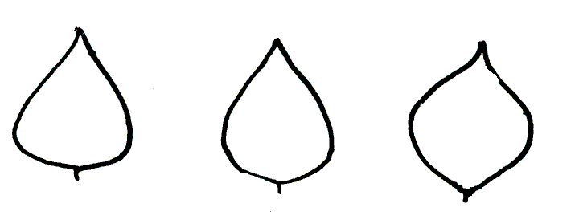
1 | 2 | 3
triangulaire | triangulaire à circulaire | circulaire

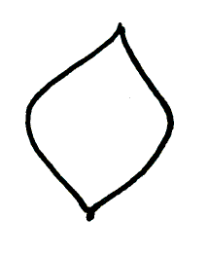 | 
4 | 5
circulaire à quadrangulaire | quadrangulaire

Add. 11 : Foliole terminale : sommet

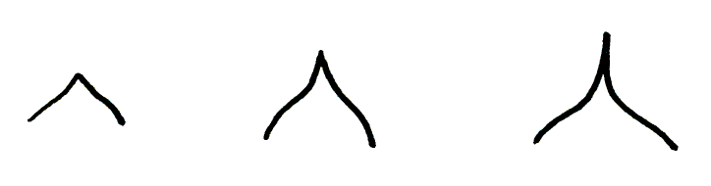
3 | 5 | 7
à pointe courte | à pointe moyenne | à pointe longue

Add. 19: Gousse : forme de la courbure

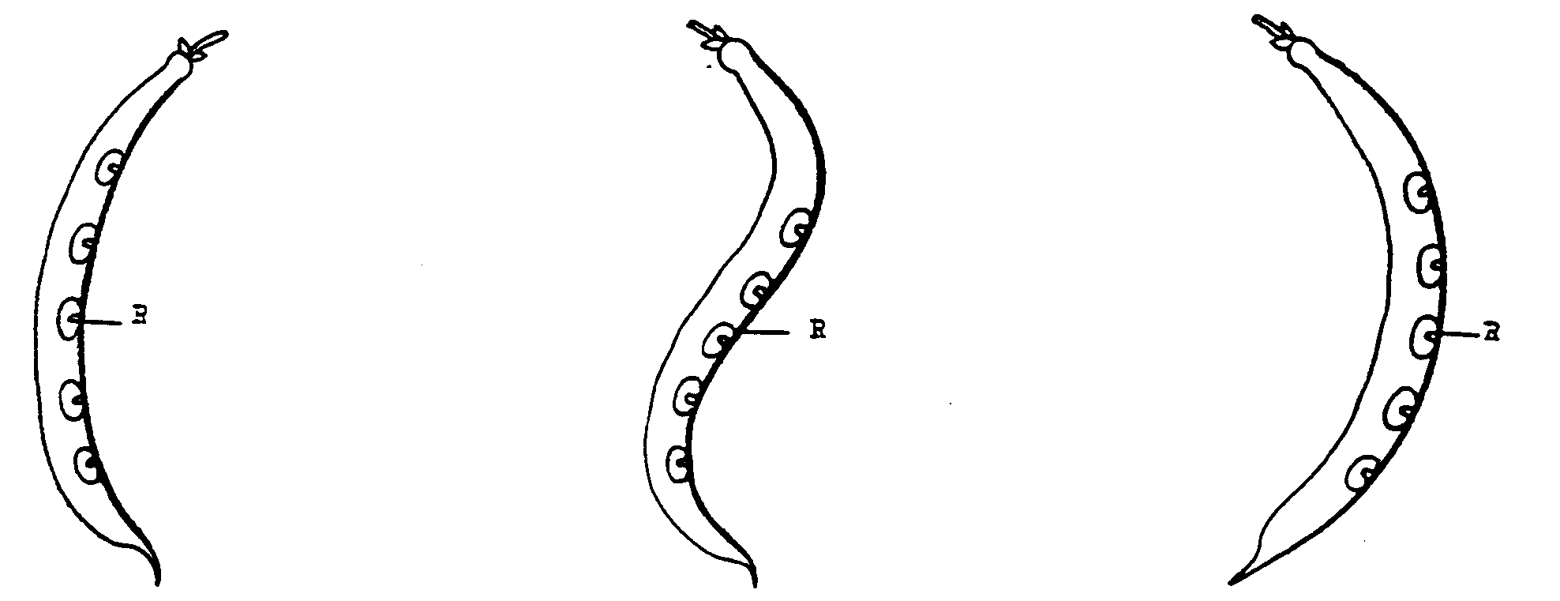

1 | 2 | 3
concave | en s | convexe

Add. 20 : Gousse : forme de la partie distale (style exclu)

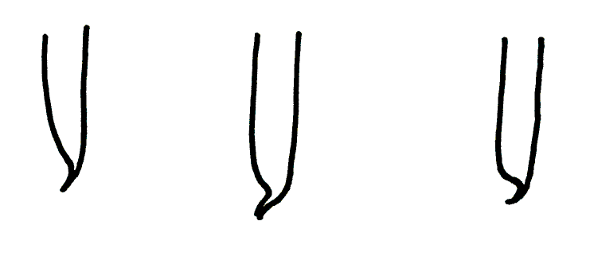
1 | 2 | 3
pointue | pointue à tronquée | tronquée
Add. 22 : Gousse : courbure du style

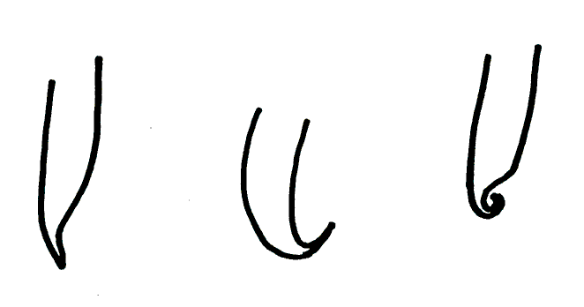
3 | 5 | 7
faible | moyenne | forte

Add. 25 : Graine : forme de la section longitudinale médiane

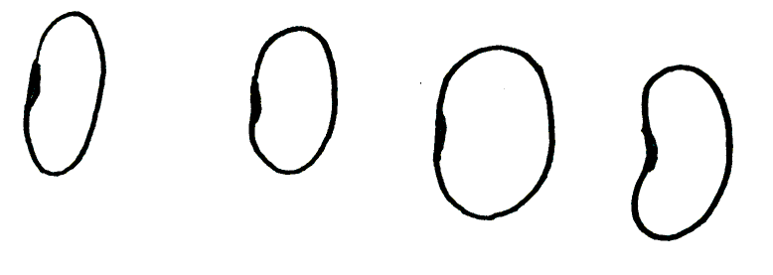
1 | 2 | 3 | 4
elliptique étroite | elliptique | elliptique large | réniforme

Add. 26 : Graine : forme de la section transversale médiane


1 | 2 | 3
elliptique étroite | elliptique | circulaire

Add. 30 : Graine : répartition de la couleur secondaire prédominante

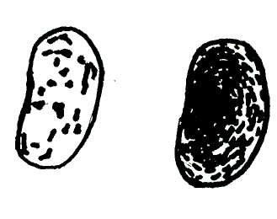
1 | 2
en taches | en marbrures

Bibliographie
Bowring, J.D.C., 1970: “The identification of varieties of Runner Bean (Phaseolus coccineus L.)” J. Nat. inst. Agric. Botany 12, 46-56.

Hedrick, V.P., 1931: “Beans of New York” Vol I, Part II, Vegetables of New York.

Sneddon J.L. and Squibbs F.L., 1963: “Differences of seed stocks of runner beans” J. Nat. inst. Agric. Botany 9, 346-352.

Andeweg J.M. en van Steenbergen A., 1957: “Fieldtests with Dutch runner beans 1955-1956” Wageningen: Inst. Veredeling Tuinbouwgewassen. Mededelingen 115.

Questionnaire technique
QUESTIONNAIRE TECHNIQUE |  |  |  | Page {x} de {y} |  |  | Numéro de référence :
 |  |  |  |  |  |  | Date de la demande :
 |  |  |  |  |  |  | (réservé aux administrations)
QUESTIONNAIRE TECHNIQUE
à remplir avec une demande de certificat d’obtention végétale

1. Objet du questionnaire technique
1.1 Nom latin |  |  | Phaseolus coccineus L.
1.2 Nom commun |  |  | Haricot d’Espagne
2. Demandeur
Nom
Adresse
Numéro de téléphone
Numéro de télécopieur
Adresse électronique
Obtenteur (s’il ne s’agit pas du demandeur)
3. Dénomination proposée et référence de l’obtenteur
Dénomination proposée
(le cas échéant)

Référence de l’obtenteur
4. Renseignements sur le schéma de sélection et le mode de multiplication de la variété

4.1 Schéma de sélection

Variété résultant d’une :

4.1.1 Hybridation

a) hybridation contrôlée [ ]
(indiquer les variétés parentales)

b) hybridation à généalogie partiellement connue [ ]
(indiquer la (les) variété(s) parentale(s) connue(s))

c) hybridation à généalogie totalement inconnue [ ]

4.1.2 Mutation [ ]
(indiquer la variété parentale)

4.1.3 Découverte [ ]
(indiquer le lieu et la date, ainsi que la méthode de développement)

4.1.4 Autre [ ]
(préciser)

4.2 Méthode de multiplication de la variété :

a) Pollinisation croisée
i) population [ ]
ii) variété synthétique [ ]

b) Autre [ ]
(préciser)

5. Caractères de la variété à indiquer (le chiffre entre parenthèses renvoie aux caractères correspondants dans les principes directeurs d’examen; prière d’indiquer la note appropriée).

 | Caractères |  |  |  |  | Exemples de variétés |  |  |  | Note
5.1  (2) | Plante: type de croissance
 | naine |  |  |  |  | Pickwick |  |  |  | 1[ ]
 | à rames |  |  |  |  | Enorma |  |  |  | 2[ ]
 | Caractères |  |  |  |  | Exemples de variétés |  |  |  | Note
5.2  (12) | Fleur : couleur de l’étendard
 | blanc |  |  |  |  | Desiree, Emergo |  |  |  | 1[ ]
 | rose |  |  |  |  | Riley |  |  |  | 2[ ]
 | rouge |  |  |  |  | Armstrong, Painted Lady, Streamline |  |  |  | 3[ ]
5.3  (13) | Fleur : couleur de l’aile
 | blanche |  |  |  |  | Desiree, Painted Lady |  |  |  | 1[ ]
 | rose |  |  |  |  | Riley |  |  |  | 2[ ]
 | rouge |  |  |  |  | Armstrong, Streamline |  |  |  | 3[ ]
5.4  (17) | Gousse : fils de la suture
 | absents |  |  |  |  | Armstrong, Emergo Stringless |  |  |  | 1[ ]
 | présents |  |  |  |  | Enorma, Kelvedon Marvel |  |  |  | 9[ ]
5.5  (28) | Graine : couleur principale
 | blanc |  |  |  |  | Desiree, Emergo |  |  |  | 1[ ]
 | brun clair |  |  |  |  | Melange, Painted Lady |  |  |  | 2[ ]
 | pourpre rosâtre |  |  |  |  | Armstrong, Bonela, Sun Bright |  |  |  | 3[ ]
 | violet |  |  |  |  | Ivanhoe |  |  |  | 4[ ]
 | noir |  |  |  |  | Riley |  |  |  | 5[ ]
5.6  (29) | Variétés à graines de plusieurs couleurs seulement :  Graine : couleur secondaire prédominante
 | brun |  |  |  |  | Painted Lady |  |  |  | 1[ ]
 | noir |  |  |  |  | Armstrong |  |  |  | 2[ ]
5.7  (30) | Variétés à graines de plusieurs couleurs seulement :  Graine : répartition de la couleur secondaire prédominante
 | en taches |  |  |  |  | Enorma, Prijswinner |  |  |  | 1[ ]
 | en marbrures |  |  |  |  | Crusader, Kelvedon Stringless |  |  |  | 2[ ]
6. Variétés voisines et différences par rapport à ces variétés

Dénomination(s) de la ou des variété(s) voisine(s) de votre variété candidate |  | Caractère(s) par lequel ou lesquels votre variété candidate diffère des variétés voisines |  |  | Décrivez l’expression du ou des caractère(s) chez la ou les variété(s) voisine(s) |  |  | Décrivez l’expression du ou des caractère(s) chez votre variété candidate
(Exemple) |  | Gousse : longueur |  |  | courte |  |  | moyenne
7. Renseignements complémentaires pouvant faciliter l’examen de la variété

7.1 En plus des renseignements fournis dans les sections 5 et 6, existe-t-il des caractères supplémentaires pouvant faciliter l’évaluation de la distinction de la variété?

Oui [ ] Non [ ]

(Dans l’affirmative, veuillez préciser)

7.2 Conditions particulières pour l’examen de la variété

7.2.1 Des conditions particulières sont-elles requises pour la culture de la variété ou pour la conduite de l’examen?

Oui [ ] Non [ ]

7.2.2 Dans l’affirmative, veuillez préciser :

7.3 Autres renseignements

8. Autorisation de dissémination

a) La législation en matière de protection de l’environnement ou de la santé de l’homme et de l’animal soumet-elle la variété à une autorisation préalable de dissémination?

Oui [ ] Non [ ]

b) Dans l’affirmative, une telle autorisation a-t-elle été obtenue?

Oui [ ] Non [ ]

Si oui, veuillez joindre une copie de l’autorisation.

9. Je déclare que, à ma connaissance, les renseignements fournis dans le présent questionnaire sont exacts :

Nom du demandeur

Signature Date

[Fin du document]

* Ces noms, corrects à la date d’introduction des présents principes directeurs d’examen, peuvent avoir été révisés ou actualisés. [Il est conseillé au lecteur de se reporter au code taxonomique de l’UPOV, sur le site Web de l’UPOV (www.upov.int), pour l’information la plus récente].

